Комитет по образованию администрации МО
«Всеволожский муниципальный район» Ленинградской области
МОБУ «СОШ «Янинский ЦО»

Проектная работа

ТЕМА: СВЯЗЬ ВРЕМЁН И ПОКОЛЕНИЙ

Руководитель: Кан Наталья Алексеевна,
учитель начальных классов
Работу выполнил: Чернявский Платон Григорьевич,
обучающийся 3 «Б» класса

ГП Янино-1
2019-2020 год
Содержание
I.Введение. 3
1.Тема проекта. 3
2.Цель проекта. 3
3.Задачи проекта. 3
4.Актуальность проекта. 3
II. Основная часть. 3
1.Кто, если не мы? 3
2.Нет в Росси семьи такой, где б ни памятен был свой герой... 4
3.Поклонимся великим тем годам. 5
III. Заключение. 7
1.Помню и горжусь 7
2.Практическая работа. 7
IV. Список литературы. 8
Приложение. 9

I. Введение.
Тема проекта: Связь времён и поколений.
Цель проекта: воспитывать в себе чувства гордости и признательности к своей стране и народу – победителю; бережное отношение к истории Родины и ее культуре для передачи будущим поколениям.
Задачи:
1.Расширить свои знания и интерес к историческому героическому прошлому своей страны;
2.Узнать о старшем поколении своей семьи и его участии в Великой Отечественной войне1941-1945 гг.;
3.Найти информацию о посещенных памятниках, посвященные ВО войне;
4. Собрать коллекцию памятных монет «Города воинской славы» Российской Федерации.
Актуальность: тема Великой Отечественной войны была и остаётся актуальной.
9 мая мы будем 75-ый раз отмечать «праздник со слезами на глазах» - День Победы над фашизмом. С каждым годом все меньше и меньше становится живых свидетелей тех трагических событий. Человечеству необходимо сохранить память о народе-победителе и передать эстафету будущим поколениям России.
II. Основная часть.
1.Кто, если не мы?
Есть события, даты, имена людей, которые вошли в историю города, края, страны и даже в историю всей Земли. О них пишут книги, рассказывают легенды, сочиняют стихи, музыку. Человечество должно сохранить память трагических событий своей страны и передавать ее из поколения в поколение.
Человечество – сумма поколений прошлого, настоящего и будущего. Прошлое поколение – это наши предки – люди, которые жили до нас. Настоящее поколение – это люди, живущие в одно время с нами, будущее поколение – это люди, которые будут жить после нас.
Кто же расскажет им об истории своей страны, если не мы, живущие сейчас. Именно поэтому, мы снова и снова говорим о войне.
О Великой Отечественной войне 1941-1945гг. я знаю из фильмов, книг, посещений музеев, но самое сильное впечатление оставляют рассказы и фотографии родных и близких моей семьи.
2.Нет в Росси семьи такой, где б ни памятен был свой герой...
В моей семье герои – это мои прабабушка – Тамара Александровна, прадедушка - Григорий Иванович и дедушка Борис Иванович. Бабушку Тамару я помню, хоть был совсем ещё маленьким. На этой фотографии мы семьей праздновали ее 90-летие!!! Она прожила 92 года.
В 1941году ей исполнилось 17 лет, во время войны она работала учительницей в сельской школе Тверской области. Когда немцы быстро продвигались к Москве, она, как многие и другие девушки, рыла окопы, дежурила на крышах домов города Тверь, гасила зажигательные бомбы. Из мальчиков-одноклассников вернулся только один, он был тяжело ранен и остался без ног, остальные погибли под Москвой, защищая Родину.
Во время войны дети сутками трудились на заводах вместо отцов и старших братьев, ушедших на фронт. Мой прадедушка Гриша - труженик тыла. О нем я знаю по рассказам папы и бабушки. Он был чуть постарше меня, в 14 лет вместе со сверстниками он работал на военном заводе, делал снаряды для фронта. Его не стало, когда я должен был только родиться.
Дедушка Боря пережил блокаду Ленинграда. Ему исполнилось 4 года, когда началась война. На лето его вывезли с детским садом на дачу (станция Сиверская).
Вот что он вспоминает: «Помню, как мы купались, загорали, потом нас посадили в земляную яму (землянка), как за нами на подводе приехали бабушка и мама, они забрали нас с братом домой. Жили мы на острове Канонерке, это нас и спасло от гибели и голода. Ни одна бомба не упала на остров. Во время бомбежки, рыба всплывала на поверхность воды, ее вылавливали ведрами и варили похлебку, делали что-то наподобие котлет. Мой дядя был врачом Ленинградского военно-морского госпиталя. Он приносил нам мазь, которой пользовались при обморожении. Мы ее намазывали на хлеб вместо масла. Это было самое вкусное лакомство.
Вместе с мальчишками мы бегали на судоремонтный завод (на нем ремонтировали военные корабли, отливались бомбы, снаряды). Моряки нас подкармливали, отдавая свой паёк…»
В День Победы мы с семьей совершаем экскурсию по Дороге Жизни. По ней в феврале 1944 г. дедушку Бориса вместе с мамой и бабушкой вывезли в Вологодскую область.
3.Поклонимся великим тем годам
Памятники, посвященные трагедии военного времени, мужеству и героизму советских солдат установлены во многих городах России. К этим сооружениям круглый год приходят люди, чтобы выразить благодарность защитникам Отечества и возложить цветы. Наша семья не исключение. Я хочу рассказать о некоторых памятных местах, где мы побывали с семьей.
ст. Корнево, Всеволожский район.
Мемориал «Зеленый пояс славы Ленинграда»- «Катюша» В 1941-1943гг. здесь стояли зенитные части, прикрывавшие «Дорогу жизни»
д. Коккорево, « Зеленый пояс славы Ленинграда»- « Разорванное кольцо»
Две железобетонные арки символизируют кольцо блокады, разрыв между ними - Дорогу жизни.
п. Колтуши, Ленинградская область, Всеволожский район.
Памятник погибшим землякам в годы ВОВ и Памятный знак воинам 67-й армии. Здесь же находится памятник морякам-подводникам. На монументе перечислены все подводные лодки, не вернувшиеся в порт приписки (118 подводных лодок).
Город-порт Кронштадт.
Памятник легендарному линейному кораблю «Октябрьская революция» Линкор принимал участие в Первой мировой войне. В годы Великой Отечественной войны оборонял Ленинград. Срок службы истек, его вывели из флота и переплавили. В Кронштадте был установлен памятник легендарному линкору, который представляет два якоря (по 175 пудов или 2800 кг) с переплавленного корабля.
г. Москва, Могила неизвестного солдата.
Памятник павшим воинам и тем, чьи имена так и остались неизвестными. «Имя твоё неизвестно, подвиг твой бессмертен» (автор слов С. Михалков). Здесь покоится прах неизвестного солдата, погибшего в 1941 году при обороне Крюково. В центре звезды горит вечный огонь. Факел для могилы зажгли от вечного огня на Марсовом поле в Ленинграде. Его доставили по эстафете, на всем пути ее следования стоял живой коридор из людей.
Г. Мурманск.
Официальное название «Защитникам советского Заполярья в годы Великой Отечественной войны». Однако, горожане ласково называют его «Алешей». Высота памятника 42 метра. Воин смотрит в сторону Долины Славы. Там шли ожесточенные бои под Мурманском. Город обороняли от воздушных налетов зенитные батареи, и врагу не удалось пройти.
III. Заключение.
1.Помню и горжусь
Работая над проектом, я узнал еще больше о Великой Отечественной войне, свидетелями которой были мои бабушка и дедушки. Мне было интересно находить информацию о памятниках, посвященных тем трагическим событиям.
Наша семья, как и миллионы семей России, свято чтит память наших предков. Во имя будущего России нельзя допустить, чтобы Великая Отечественная война стала для потомков «неизвестной войной». Я горжусь своей непобедимой страной и людьми, которые подарили нам ПОБЕДУ.
Став взрослым, я передам эстафету Памяти своим детям и внукам.
2.Практическая работа.
Итогом моего проекта стал коллекционный альбом памятных монет «Города воинской славы Российской Федерации». Теперь я знаю, что их 45, а 12 городов носят звание «Город-герой» и одна «крепость-герой» – Брестская Крепость (См. Приложение 1).
Я побывал в некоторых из них, и у меня есть мечта побывать во всех этих городах.

Список литературы:
1.Интернет-ресурсы:
- Что такое поколение? https://ru.wikipedia.org/wi;
- Описание памятников, посвященное ВО войне 1941-1945гг.,
http://lenww2.ru/, https://my-travels.net/, https://oblast47.ru/, https://tour.murman.ru/;
- Города-герои — Википедия, https://ru.wikipedia.org/wiki/ ;
- Города воинской славы https://rus-towns.ru/goroda-voinskoj-slavy/;
2.Рассказы и воспоминания родных и близких;
3.Семейный фотоархив.

Приложение 1
- Москва +
- Ленинград +
- Мурманск +
- Смоленск
- Волгоград (Сталинград)
- Киев
- Минск
- Брест
- Тула +
- Новороссийск +
- Одесса
- Севастополь
- Керчь +
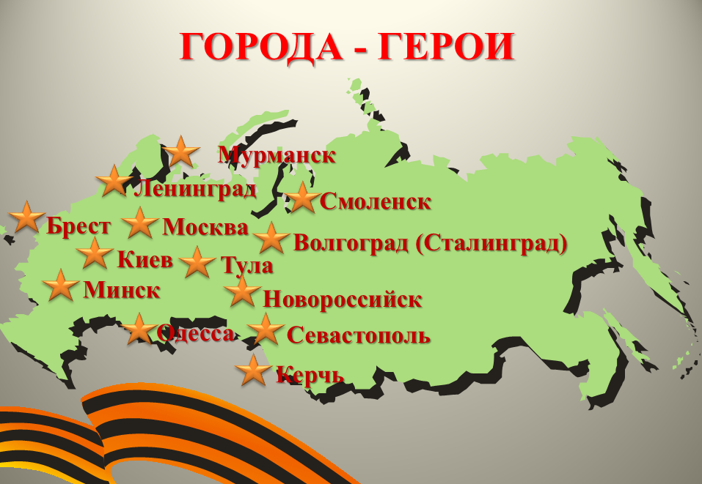
Звание «Город – герой» присвоено городам Советского Союза, жители которых проявили массовый героизм и мужество в защите Родины в годы Великой Отечественной войны 1941-1945 гг.

Город воинской славы" — почётное звание, присвоенное городам Российской Федерации за мужество, стойкость и массовый героизм, проявленные защитниками города в борьбе за свободу и независимость Отечества. Звания "Город воинской славы" удостоены 45 городов (на 2019г)*
- Белгород  - Курск  - Орёл  - Владикавказ  - Малгобек  - Ржев  - Ельня +  - Елец +  - Воронеж  - Луга +  - Полярный  - Ростов-на-Дону  - Туапсе  - Великие Луки  - Великий Новгород | - Дмитров  - Вязьма  - Кронштадт +  - Наро-Фоминск  - Псков  - Козельск  - Архангельск  - Волоколамск  - Брянск  - Нальчик  - Выборг +  - Калач-на-Дону  - Владивосток  - Тихвин +  - Тверь + | - Анапа +  - Колпино +  - Старый Оскол  - Ковров  - Ломоносов +  - Петропавловск-Камчатский  - Таганрог  - Малоярославец  - Можайск  - Хабаровск  - Старая Русса  - Гатчина +  - Петрозаводск +  - Грозный  - Феодосия
* города, где побывал отмечены +

НАЗВАНИЕ | КОЛИЧЕСТВО | В СКОЛЬКИХ ПОБЫВАЛ
Города - герои | 13 | 6
Города воинской славы | 45 | 12

